Сценарий зимнего развлечения "День рождения снеговика Снежи…" для детей среднего дошкольного возраста

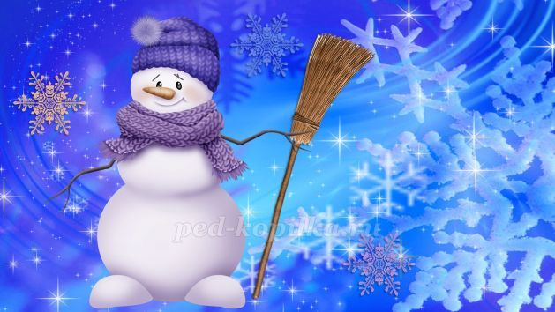
Цель: создание яркой позитивной атмосферы праздника, развивать двигательную активность; коммуникативные и речевые навыки, умение поддерживать диалог со сказочным персонажем, воспитывать дружелюбие и доброжелательность.
Ход развлечения.
В группу входит Снеговик. Дети подходят к нему, встают свободно.
Снеговик: - Здравствуйте, ребятишки – девчонки и мальчишки! Как вы тут живёте? Меня в гости ждёте?
Дети:- Ждём!
Снеговик:- А вы меня узнали?
Дети: - Да! Ты Снеговик!
Снеговик:- Да, я Снеговик, я не мал и не велик! Вот такой вышины! Вот такой ширины!
А моя мамочка называет меня ласково Снежа…
- А как тебя ласково мама называет? А тебя?
Дети называют свои имена или то, как их ласково называют родители.
Проходит словесная игра «Назови ласково».
Снеговик: у меня сегодня день Рождения! Я слышал, что в день рождения дети водят «Каравай». А мне ещё никто никогда не водил «Каравай».
Проходит подвижная игра «Каравай»
Снеговик: - Спасибо вам, ребятки! Теперь у меня настоящий день Рождения!
По сугробам к вам я шёл и метёлочку нашёл! Вот она какая метёлка озорная! Любит с детками играть! Любит деток забавлять!
Снеговик кружится и аккуратно дотрагивается своей метёлкой до ребят.
- Хотите поиграть с моей метёлкой?
Дети:- Да!
Снеговик:- Тогда она вас сейчас в снежный сугроб превратит!
Проходит подвижная игра «Сугроб».
Дети легко на носочках передвигаются (кружатся) свободно на ковре, изображая лёгкие снежинки. Снеговик кружится со своей метёлкой около детей. Останавливается и говорит:
- Надо мне метёлку взять, снег в большой сугроб собрать!
"Заметает" метёлкой «снежинки» в центр ковра. Дети встают плотно прижавшись друг к другу.
- Вдруг подул ветерок, разлетелся весь снежок!
Снеговик и дети закружились снова, изображая снежинки.
Игра повторяется 2-3 раза.
Снеговик: - Молодцы, ребятишки, повеселили меня и мою метёлку! А вы любите загадки отгадывать?
Дети: - Да!
Снеговик:- Тогда сядем-посидим, отдохнём немножко…
Дети садятся на стулья полукругом. Снеговик загадывает загадки, заглядывая в свой «волшебный блокнот» (можно использовать «волшебное зеркальце» или другой атрибут на усмотрение педагога).
- Покружилась звёздочка в воздухе немножко.
Села и растаяла на моей ладошке! (Снежинка).
- Бел – да не сахар,
Ног нет – да идёт! (Снег).
- Все его зимой боятся –
Больно может он кусаться.
Прячьте ушки, щёки, нос,
Ведь на улице… (Мороз).
- Растёт она вниз головою,
Не летом растёт, а зимою!
Но солнце её припечёт –
Заплачет она и уйдёт! (Сосулька).
Снеговик: - Молодцы ребята! Все загадки отгадали! А мне можете загадать? Я тоже люблю загадки отгадывать! Мой «Волшебный блокнот» говорит, что, Варя знает загадку!
Ребёнок загадывает загадку.
- Его не растили, из снега слепили.
Вместо носа ловко, вставили морковку.
Глаза – угольки, руки – сучки.
Холодный, большой…
Кто он такой? (Снеговик).
Снеговик:- Да кто же это? Не могу я дать ответа! Помогайте мне, ребятки… Вы ответьте на загадку!
Дети: - Снеговик!

Снеговик:- Ох молодцы! Ну, Хитрецы!.. Посидели мы немножко, передохнули! А ваши ноги топать умеют? (Да!) А ваши руки хлопать умеют (Да!) Тогда вставайте поскорее, стулья убирайте и весёлую игру за мною повторяйте!
Проходит игра «Мы топаем ногами».
Описание игры. Дети повторяют за снеговиком движения согласно тексту.
Мы топаем ногами.
Мы хлопаем руками.
Качаем головой.
Мы руки поднимаем.
Мы руки опускаем.
Мы руки подаём
И бегаем кругом.
Игра проводится 2-3 раза с увеличением темпа.
Снеговик:- Как мы здорово повеселились! Спасибо вам, ребята, за такой отличный подарок на мой день Рождения! А теперь мне надо домой спешить, а то моя мама меня заждалась… Сидит и думает, где же мой Снежа? Где же мой хороший?.. До свидания, ребята! Я ещё к вам приду обязательно, мне у вас понравилось.
Дети:- До свидания, Снежа, приходи! Мы будем тебя ждать!
